DAILĖS ILGALAIKIS PLANAS 1–2 KLASEI

Dėl ilgalaikio plano formos susitaria mokyklos bendruomenė, tačiau nebūtina siekti vienodos formos. Skirtingų dalykų ar dalykų grupių ilgalaikių planų forma gali skirtis, svarbu atsižvelgti į dalyko(-ų) specifiką ir sudaryti ilgalaikį planą taip, kad jis būtų patogus ir informatyvus mokytojui, padėtų planuoti trumpesnio laikotarpio (pvz., pamokos, pamokų ciklo, savaitės) ugdymo procesą, kuriame galėtų būti nurodomi ugdomi pasiekimai, kompetencijos, sąsajos su tarpdalykinėmis temomis. Pamokų ir veiklų planavimo pavyzdžių galima rasti Dailės bendrosios programos (toliau – BP) įgyvendinimo rekomendacijų dalyje Veiklų planavimo ir kompetencijų ugdymo pavyzdžiai. Planuodamas mokymosi veiklas mokytojas tikslingai pasirenka, kurias kompetencijas ir pasiekimus ugdys atsižvelgdamas į konkrečios klasės mokinių pasiekimus ir poreikius. Šį darbą palengvins naudojimasis Švietimo portale pateiktos BP atvaizdavimu su mokymo(si) turinio, pasiekimų, kompetencijų ir tarpdalykinių temų nurodytomis sąsajomis.
Kompetencijos nurodomos prie kiekvieno pasirinkto koncentro pasiekimo:

Tarpdalykinės temos nurodomos prie kiekvienos mokymo(si) turinio temos. Užvedus žymeklį ant prie temų pateiktos ikonėlės atsiveria langas, kuriame matoma tarpdalykinė tema ir su ja susieto(-ų) pasiekimo(-ų) ir (ar) mokymo(si) turinio temos(-ų) citatos:

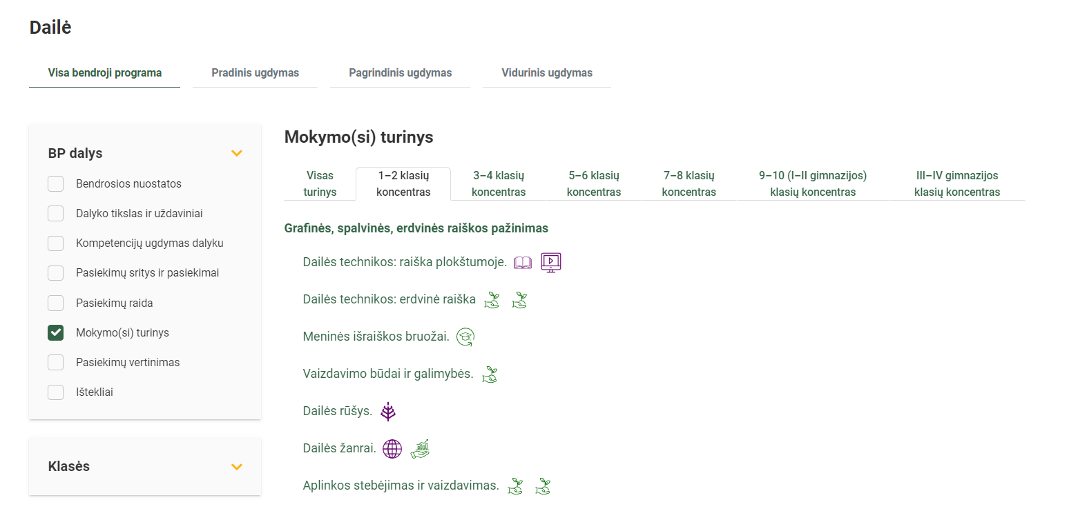

Pateiktame ilgalaikio plano pavyzdyje nurodomas preliminarus 70-ies procentų Bendruosiuose ugdymo planuose dalykui numatyto valandų skaičiaus paskirstymas:
- stulpelyje Mokymo(si) turinio tema yra pateikiamos BP temos;
- stulpelyje Tema pateiktos galimos pamokų temos, kurias mokytojas gali keisti savo nuožiūra;
- stulpelyje Val. sk. yra nurodytas galimas nagrinėjant temą pasiekimams ugdyti skirtas pamokų skaičius. Daliai temų valandos nurodytos intervalu, pvz., 1–2. Lentelėje pateiktą pamokų skaičių mokytojas gali keisti atsižvelgdamas į mokinių poreikius, pasirinktas mokymosi veiklas ir ugdymo metodus;
- stulpelyje 30 proc. mokytojas, atsižvelgdamas į mokinių poreikius, pasirinktas mokymosi veiklas ir ugdymo metodus, galės nurodyti, kaip paskirsto valandas laisvai pasirenkamam turiniui;
- stulpelyje Galimos mokinių veiklos pateikiamas veiklų sąrašas yra susietas su BP įgyvendinimo rekomendacijų dalimi Dalyko naujo turinio mokymo rekomendacijos, kurioje galima rasti išsamesnės informacijos apie ugdymo proceso organizavimą įgyvendinant atnaujintą BP.

DAILĖS ILGALAIKIS PLANAS 1–2 KLASEI

Mokymo(si) turinio skyrius | Mokymo(si) turinio tema | Val. sk. | 30 proc. | Galimos mokinių veiklos
Grafinės, spalvinės, erdvinės raiškos pažinimas | Tapybos technikos ir meninės išraiškos priemonės. | 4 |  | Saugiai tapo guašu ir akvarele, maišo dažų spalvas ir išgauna naujų spalvų.
 | Grafikos technikos ir meninės išraiškos priemonės. | 4 |  | Piešia įvairių storių plunksnomis ir rašikliais. Spauduoja įvairiais spaudais. Kuria monotipijas.
 | Erdvinės technikos ir meninės išraiškos priemonės. | 4 |  | Konstruoja erdvines formas iš balto ir spalvoto popieriaus, kartono ir gamtos medžiagų. Lipdo indelius, skulptūrėles iš molio ir/ar plastilino. Lanksto paprastas origamio formas.
 | Vaizdavimo būdai ir galimybės. | 4 |  | Kuria savitas pieštas, tapytas ir erdvines raides, ornamentines ir figūrines kompozicijas.
 | Dailės rūšys. | 2 |  | Atpažįsta tapybos, grafikos, skulptūros, keramikos, tekstilės kūrinius ir palyginti skirtumus. Veiklos organizuojamos muziejuje, parodoje ar virtualioje erdvėje.
 | Dailės žanrai. Autoportretas, portretas. | 4 |  | Savitai kuria savo, draugų, šeimos narių portretus ir apibūdina jų nuotaiką.
 | Dailės žanrai. Animalistinis žanras | 4 |  | Savitai piešia, tapo, lipdo gyvūnus, apibūdina jų nuotaiką, gyvenimo būdą.
Sociokultūrinė aplinka. | Kultūrinis paveldas. | 4 |  | Lanko kultūros paveldo objektus artimiausioje aplinkoje. Mokosi apibūdinti, palyginti senovės ir dabarties kūrinių skirtumus.
 | Etninė kultūra. | 4 |  | Lankosi pas tautodailininkus. Susipažįstama su autentiškais muziejiniais tautodailės ir liaudies meistrų kūriniais (skulptūros, tekstilės, keramikos ir kt.).
 | Švenčių puošimo tradicijos. | 4 |  | Mokosi atpažinti kalendorinių švenčių simbolius, apibūdina spalvas ir ženklus, jausmus ir emocijas, kurias kelia pasiruošimas šventėms.
 | Valstybingumo simboliai. | 2 |  | Atpažįsta valstybės simbolius ir mokosi apibūdinti jų vizualiuosius ypatumus, samprotauja apie valstybingumo simbolių reikšmę bendruomenei.
Tarpdalykiniai projektai. | Meninės idėjos. | 2 |  | Aptariama kūrybinių idėjų įgyvendinimo būdų įvairovė.
 | Projektai apie idėjas, vertybes, asmenybes. | 2 |  | Aptariamos gėrio ir blogio, šviesaus ir tamsaus, linksmo ir liūdno pradų apraiškos.
 | Projektai apie kultūrų įvairovę. | 2 |  | Susipažįstama su skirtingų kultūrų įvairove.
 | Projektai apie menininkus. | 2 |  | Ieškoma informacijos apie dailę, dailininkus ir jų kūrinius.
 | Iš viso: | 48 | 22

__________________________________

